 R e p o r t á ž
Za nárůstem počtu postavených domů stojí promyšlená firemní strategie

Společnost RD Rýmařov, patřící k největším ryze českým výrobcům montovaných dřevostaveb na bázi lehké prefabrikace, dosáhla v roce 2011 rekordní obrat ve výši 1,079 mld. korun. Dosažený zisk činil zhruba 20 mil. Kč, přestože první čtyři měsíce byly pro firmu hospodářsky značně ztrátové. Postavila a předala zákazníkům celkem 443 domů (z toho 275 typ NOVA 101), což je o 20 % více než v roce 2010, kdy brány závodu opustilo 363 domů. V letošním roce má firma podle jednatele Ing. Františka Příkaského reálný předpoklad vyrobit a smontovat až 500 domů.

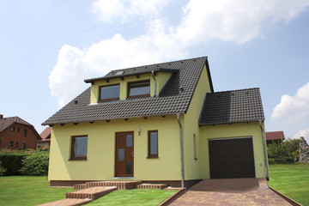

Největší podíl na dosaženém obratu má dům typu NOVA 101, který byl loni vyroben v 275 kusech

Základ tohoto úspěchu se zrodil v roce 2008, kdy do tehdy upadající společnosti vstoupil nový vlastník – akciová společnost KATR ze Staré Vsi u Rýmařova. Díky strategii nových jednatelů, založené na minimálním zisku na jednotku a kompenzaci jeho celkové výše větším objemem prodeje, se od té doby produkce firmy stále zvyšuje navzdory všem nepříznivým faktorům ovlivňujících současný vývoj ve stavebnictví.
„V roce 2008 se množství zde vyprodukovaných domů snížilo na 265 kusů. Tento počet byl doprovázen vysokou marží a hrozilo, že se prodej úplně zastaví. Naší jedinou spásou bylo vedle stávajících tzv. ‚top‘ domů přijít na trh s takovým typem, který by byl svými parametry a především pak cenou zajímavý pro širší okruh veřejnosti. Tak vznikl náš dnes nejprodávanější typ domu s označením NOVA 101, jehož cca 105 metrů čtverečních zastavěné plochy zahrnuje kromě pěti obytných místností a kuchyně také garáž. Na tento dům jsme nasadili poloviční marži s tím, že tento rozdíl musíme vyrovnat patřičným zvýšením počtu prodaných kusů. Byl to riskantní, ale nikoliv nepromyšlený záměr. Při jeho přípravě jsme vycházeli z toho, že našimi zákazníky by se mohli stát lidé kolem čtyřiceti let věku, kteří bydlí v bytě, touží po rodinném domku a mají reálnou šanci dosáhnout na hypotéku kolem 2 mil. Kč. Na těchto faktorech jsme postavili náš projekt a od té doby se prodej stále zvyšuje,“ upřesňuje Ing. Příkaský.

Poptávku zvýšily také spekulace kolem DPH
Zmíněná inovační činnost podle Ing. Pří-kaského postupně vyústila v model 2011, který zákazníkům přinesl za cenu konkurenceschopnou zdícím technologiím domy, které svými vlastnostmi splňují špičkové parametry. Standardní nabídka této kategorie, týkající se měrné spotřeby tepla na vytápění, je v parametrech kolem 60 kWh/m2/rok a s rekuperačním větráním dosahují parametru 40 kWh/m2/rok. Firma má ve své nabídce i standardní pasivní dům na bázi modelu NOVA 101, na který bylo možné čerpat dotaci Zelená úsporám, jež prakticky pokryla kompletní vícenáklady oproti standardní nabídce.
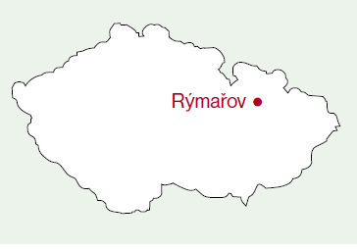

Od května 2011 firma produkuje 40–45 domů měsíčně
„V modelu 2011 se bez nárůstu ceny snížil součinitel prostupu tepla obvodové stěny o 12 % na hodnotu 0,16 W/m2K. To je parametr, který zdící technologie při stejné tloušťce stěny nedokáží dosáhnout. Vzhledem k předpokládanému růstu cen energií byla takto formulovaná nabídka zcela bez konkurence na stavebním trhu v poměru cena a kvalita,“ pochlubil se jednatel s tím, že rok 2011 byl ještě specifický velkými zmatky v daňové sféře, které nastaly zejména kvůli avizovanému a silně medializovanému zvýšení DPH u bytové výstavby z 10 % na 14 %. To způsobilo, že mírně váhavý prodej na začátku loňského roku byl od března vystřídán doslova raketovým růstem. K tomu se ještě aktivovaly zdánlivě spící smlouvy o budoucích smlouvách na dodání domu, které společnost uzavřela se zákazníky v roce 2010, čímž se dostala pod obrovský tlak zákazníků a nebyla schopna všechny zájemce uspokojit.
Pomohly vybrané peněžní ústavy
Přestože ze smluv o budoucích smlouvách firmě nehrozila penalizace, ta by podle jednatele připadala v úvahu až z kupní smlouvy, snažila se zákazníky neztratit. Ve spolupráci s několika peněžními ústavy pro ně proto přepravila produkt, který jim umožnil dům zaplatit zálohově v roce 2011 se sazbou DPH 10 % a postavit jej až v roce letošním. „S každým zákazníkem uzavíráme nejprve smlouvu o budoucí smlouvě, která jej přímo neváže začít s námi stavět, ale vyplývá z ní řada vzájemných povinností umožňujících např. koordinovat termíny. Takových smluv jsme jen v roce 2010 uzavřeli kolem stovky, načež v jeho závěru, po prvních zprávách o připravované změně DPH, se všichni tito dosud váhající zájemci rázem probudili a rozhodli se začít stavět. K nim se začali postupně přidávat další a když jsme viděli, že takový nápor kapacitně nezvládneme, domluvili jsme se s třemi finančními ústavy na využití zákonné možnosti fakturovat základní cenu domu formou zálohy při staré sazbě DPH a jen případné rozdíly v celkové ceně pak dofakturovat až po dostavbě s novou sazbou DPH. Tyto banky byly ochotné našim klientům vyplatit hypotéku jen na základě toho, že mají s námi uzavřenou smlouvu o dodávce a vlastní pozemek, aniž by měli stavební povolení, ale s podmínkou, že takto poskytnuté finanční prostředky půjdou na zvláštní (vázané) účty a my je budeme moci využít až poté, kdy dům bude zkolaudován,“ vysvětluje jednatel princip finančního produktu, který firmě pomohl naplnit výrobu ještě na 4–5 měsíců roku 2012.

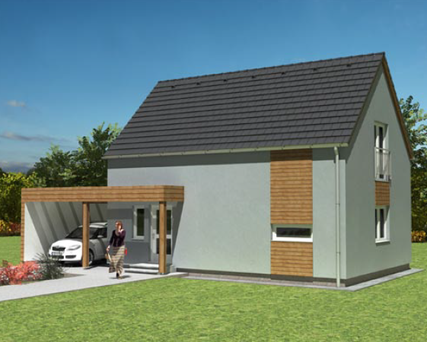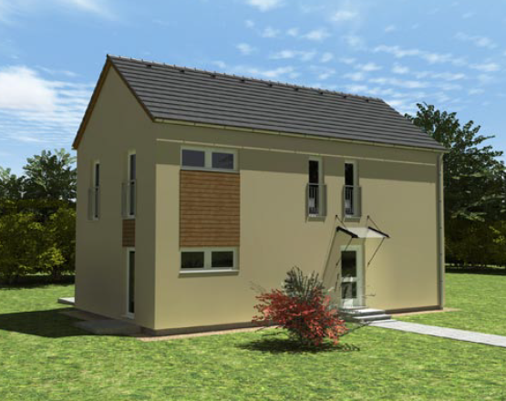
Mezi připravovanými novinkami pro nadcházející rok 2013 je typová řada domů DRAGON…

Napřesrok nejspíš bude hůř
Díky tomu se společnosti poprvé v její novodobé historii podařilo rozjet výrobu naplno již na samém počátku roku. S přicházejícími zprávami o dalším zvažovaném zvýšení DPH (tehdy až na 17 %) měla již v průběhu února zcela vyprodanou výrobní kapacitu a od té doby
produkuje, stejně jako v období od května 2011, 40–45 domů měsíčně. „Úspěšný produkční start v roce 2012 nám dává reálný předpoklad k tomu, že bychom do konce roku mohli vyrobit a smontovat až 500 domů. Kvůli tomuto číslu proto už od loňska postupně navyšujeme stav pracovníků ve výrobě a kapacity externích montáží,“ pokračuje Ing. Příkaský s tím že velký otazník visí nad rokem 2013. Společnost koncem února zaregistrovala postupný pokles poptávky a v průběhu prázdnin se nové prodeje téměř zastavily. „Lidé jsou obrovsky vystrašeni mediální masáží krize a do nejistoty roku 2013 se vydává jen menší množství zákazníků,“ konstatuje jednatel.

Základní faktografické údaje o firmě
Název: RD Rýmařov s.r.o.
Místo: Rýmařov
Rok založení: 1991
Počet zaměstnanců: 474
Obrat: 1,079 mld. Kč
Web: www.rdrymarov.cz

Pro toto období má firma připravené nové produkty, které hodlá oficiálně představit veřejnosti na zářijovém veletrhu FOR ARCH v Praze. Kromě speciálních slev půjde o nové typové řady domů DRAGON a ROHE (s rovnou střechou). „Případný výpadek na českém trhu jsme připraveni nahradit dvěma projekty v Rakousku a výstavbou dalších bytových domů v Polsku, kde jsme nedávno předali celkem 64 bytů postavených ve spolupráci s firmou Rýmařovské domy Polska. Postupně budeme připravovat také projekt vlastních investic s cílem dosáhnout v letech 2014–2015 zvýšení produkce až na 750 domů ročně. Současně se chceme vydat cestou postupného navyšování nákladové rentability, přičemž nejpozději v roce 2015 plánujeme dosažení tržeb min. 1,5 mld. Kč a zisku před zdaněním ve výši 60 mil. Kč,“ předeslal Ing. Příkaský na závěr našeho rozhovoru.

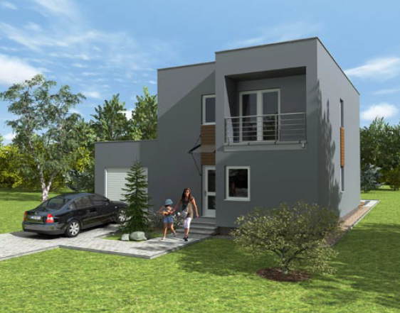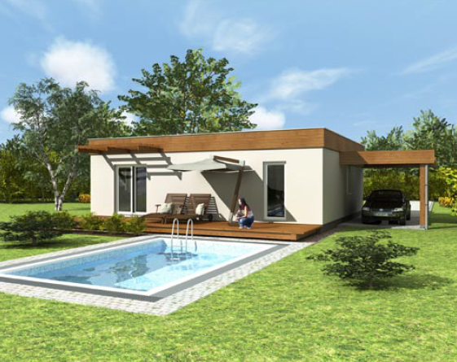
…a řada domů s plochou střechou ROHE

